109.04.17 版
110.06.09修訂版

財團法人中小企業信用保證基金
「為協助受嚴重特殊傳染性肺炎疫情影響之中小企業取得營運所需資金，『企業保證融資總額度之上限』由 1.2 億元提高至 1.5 億元措施」
常見問答
㇐、 有關本措施所述「受疫情影響」之定義為何？
答：請授信單位依總管理機構之有關規定辦理。
二、 請問於間接保證申請書畫面該如何點選？
答：請於本基金「信用保證網路作業系統→間接保證額度申請書→第 2 頁送保資格」之「受 嚴重特殊傳染性肺炎影響之企業」欄位核認（詳下圖）。
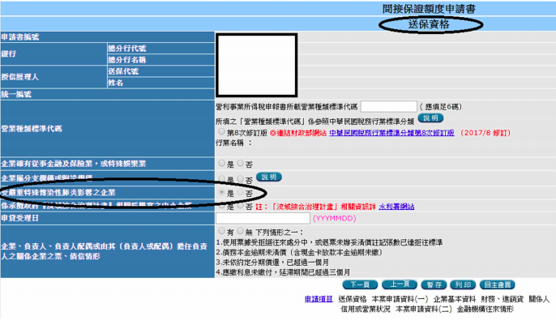
三、 本措施之辦理期間為何？
答：自 109 年 3 月 24 日起，至 110 年 12 月 31 日止。

(詳見110.06.09 保證規劃㇐字第 1106906158 號函)

